§10-11 Основы программирования.
класс 9 __
ф_______________________
и_______________________
Линейные программы.
Знакомство с языком Паскаль.
_________ баллов из 20
- (1б) Запишите названия основных структурных блоков программы на языке Паскаль.
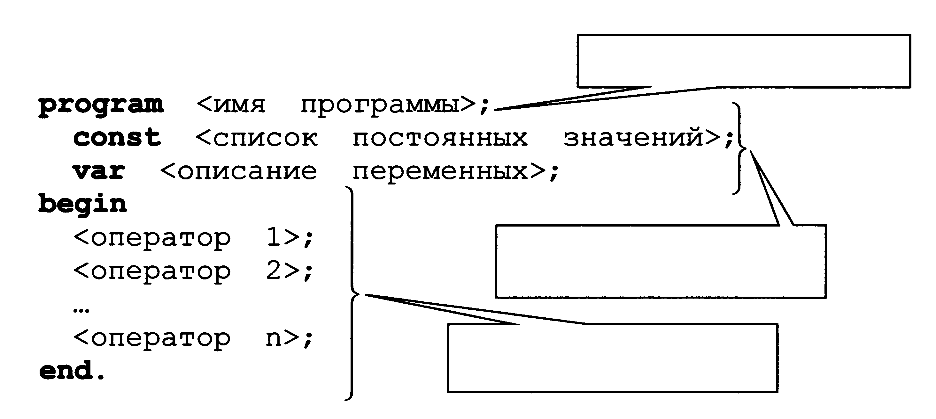
- (6б) Перед вами служебные слова, которые встречаются во многих программах. Как они переводятся на русский язык?
Паскаль | Рус. яз. команда |  | Паскаль | Рус.яз. команда
program |  |  | real
var |  |  | write
begin |  |  | read
end |  |  | and
integer |  |  | or
:= |  |  | not
- (1б) Установите соответствие между типами величин и их значениями.
 | boolean |  |  | 12.3
 | string |  |  | TRUE
 | integer |  |  | ’12,3’
 | real |  |  | 123
- (3б) Целочисленным переменным i, j, k, l нужно присвоить соответственно значения 10, 15, 20, 30. Запишите оператор ввода, соответствующий данному входному потоку:
а) 20 10 30 15
б) 30 20 15 10
в) 15 10 30 20

- (1б) Установите соответствие между операторами и результатами
их выполнения, если значение переменной а равно 7:
write (a) |  | а= 7
write (‘ a ‘) |  | 7
write (‘a= ‘ , а) |  | a

- (4б) Найдите и исправьте синтаксические ошибки в следующей программе:
Программа с ошибками | Верная программа
program al
var b; integer;
begin
readln (‘введите число ’)
writeln (d);
d = d * d;
writein (‘его квадрат= ’: d)
end

- (4б) Запишите на языке Паскаль следующие математические выражения:
